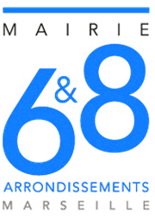
Consultation n°2021_17402_0046

Lot n°4 - « Arts et Culture (ateliers musique, lecture, chant, danse, théâtre, cinéma…) »

DÉTAIL QUANTITATIF ESTIMATIF
Annexe à l'Acte d'Engagement

Prestation | Prix unitaire  TTC | Quantité Annuelle Estimative | Total Annuel  TTC
Atelier éducatif d’une durée d’une heure pour un groupe 20 enfants ou jeunes au maximum sur la thématique  « Arts et Culture (ateliers musique, lecture, chant, danse, théâtre, cinéma...) » |  | 100

Les prix s’entendent intervenant compris

La quantité mentionnée dans le DQE n’est pas contractuelle.

